Test Report Template

Name | Walter Javier Alonso Roa | Date | 19-feb-2017
Project/Task | /Proyecto/PSP Fundamentals & Advanced/Program 2

Test Name/# | 01
Test Objective | Validar que se encuentre algún archivo que procesar.
Test Description | Se ejecuta el programa sobre un proyecto que no tiene ningún archivo .java, indicando al usuario que no hay archivos que procesar.
Test Conditions | No debe haber ningún archivo .java en el folder o subfolders.
Expected Results | El sistema muestra que no hay archivos que procesar.
Actual Results

Test Name/# | 02
Test Objective | Validar que la cantidad de líneas sean 0 en un archivo vacío.
Test Description | Se debe proceder a cargar un archivo vacío, este no debe generar ningún conteo de línea.
Test Conditions | Se debe colocar en la carpeta a cargar, un archivo vacío. (Igualmente se adjunta el archivo de prueba “”)
Expected Results | El sistema debe mostrar como valor cero en la carga del archivo.
Actual Results

Test Name/# | 03
Test Objective | Validar si al cargar un archivo con comentarios, las omita y cuente solo las líneas lógicas.
Test Description | Se debe proceder a cargar un archivo que tenga Comentarios y solo se muestre el conteo de líneas lógicas.
Test Conditions | Se coloca el archivo en el folder ProyectoProcesar y se procede a cargar.
Expected Results | Se debe mostrar que el tamaño de líneas lógicas sea sin contar los comentarios, según el estándar de codificación.
Actual Results | 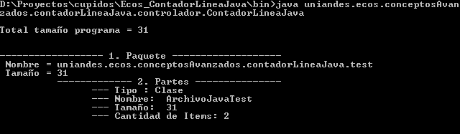

Test Name/# | 04
Test Objective | Validar si el sistema muestra el  - tamaño del programa,  - Las partes del programa dividido en paquetes.  - El tamaño de cada parte.  - La cantidad de ítems de cada parte.  Para un proyecto de tamaño pequeño.
Test Description | Se cargaa un proyecto con un tamaño pequeño el cual debe mostrar los tamaños colocados en el objetivo del test.
Test Conditions | Se coloca el archivo en el folder ProyectoProcesar y se procede a cargar.
Expected Results | Se debe mostrar que el tamaño de líneas lógicas de todo el proyecto según el estándar de codificación.
Actual Results | 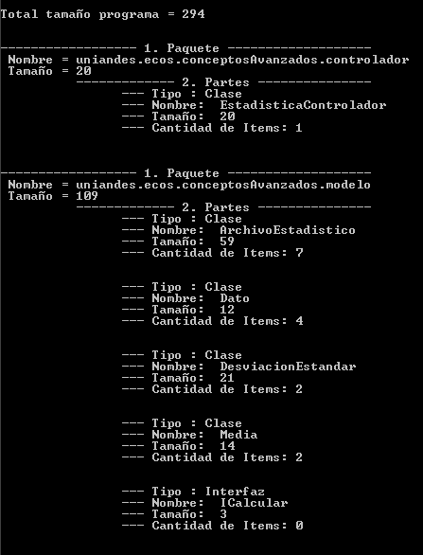  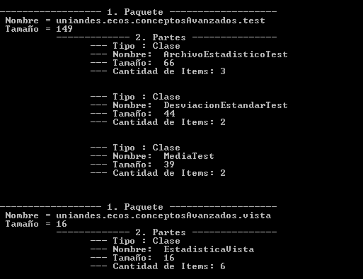

Test Name/# | 05
Test Objective | Validar si el sistema muestra el  - tamaño del programa,  - Las partes del programa dividido en paquetes.  - El tamaño de cada parte.  - La cantidad de ítems de cada parte.
Test Description | Se carga un proyecto el cual debe mostrar los tamaños colocados en el objetivo del test.
Test Conditions | Se coloca el archivo en el folder ProyectoProcesar y se procede a cargar.
Expected Results | Se debe mostrar que el tamaño de líneas lógicas de todo el proyecto según el estándar de codificación.
Actual Results | 